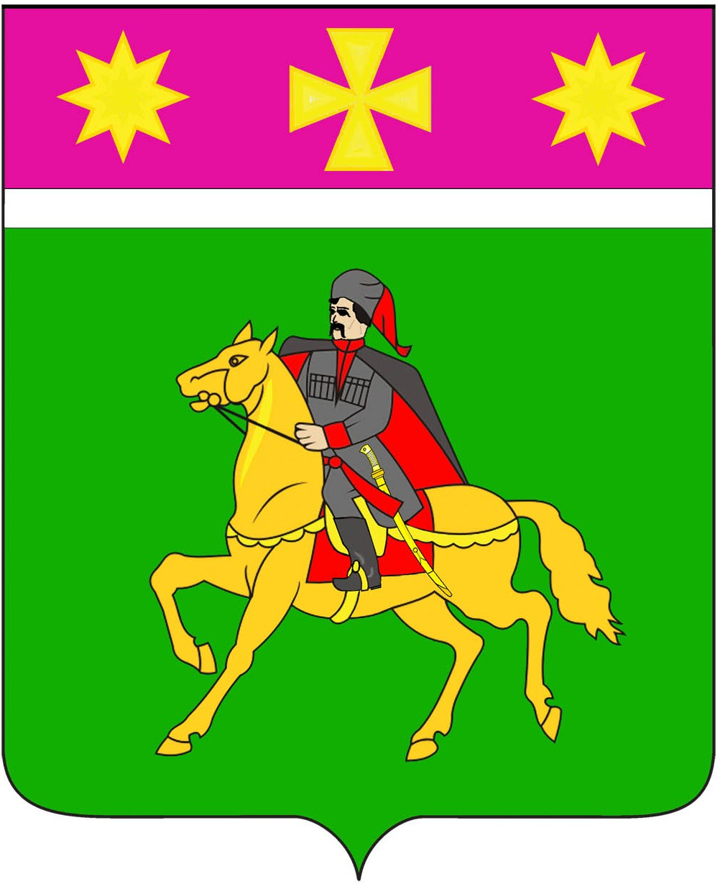
СОВЕТ
Полтавского сельского поселения
Красноармейского района

Р Е Ш Е Н И Е ПРОЕКТ

____________ № ____
станица Полтавская

О Порядке ведения перечня видов муниципального контроля
и органов местного самоуправления, уполномоченных
на их осуществление, на территории
Полтавского сельского поселения Красноармейского района

В соответствии с Федеральными законами от 6 октября 2010 года № 131-ФЗ «Об общих принципах организации местного самоуправления в Российской Федерации», от 26 декабря 2008 года № 294-ФЗ «О защите прав юридических лиц и индивидуальных предпринимателей при осуществлении государственного контроля (надзора) и муниципального контроля» Совет Полтавского сельского поселения Красноармейского района РЕШИЛ:
1. Утвердить Порядок ведения перечня видов муниципального контроля и органов местного самоуправления, уполномоченных на их осуществление, на территории Полтавского сельского поселения Красноармейского района (приложение).
2. Контроль за выполнением настоящего решения возложить на постоянную комиссию по законности, правопорядку, охране прав и свобод граждан и вопросам общественных объединений (Данина).
3. Настоящее решение вступает в силу со дня его обнародования.

Председатель Совета
Полтавского сельского поселения
Красноармейского района С.Ф. Олефиренко

Глава
Полтавского сельского поселения
Красноармейского района В.А. Побожий

ПРИЛОЖЕНИЕ

УТВЕРЖДЕН
решением Совета
Полтавского сельского поселения Красноармейского района
от _______________№ ______

ПОРЯДОК
ведения перечня видов муниципального контроля и органов
местного самоуправления, уполномоченных на их осуществление,
на территории Полтавского сельского поселения
Красноармейского района

1. Общие положения

1.1. Порядок ведения перечня видов муниципального контроля и органов местного самоуправления, уполномоченных на их осуществление, на территории Полтавского сельского поселения Красноармейского района (далее – Порядок) разработан в соответствии с Федеральными законами от 6 октября 2003 года № 131-ФЗ «Об общих принципах организации местного самоуправления в Российской Федерации», от 26 декабря 2008 года № 294-ФЗ «О защите прав юридических лиц и индивидуальных предпринимателей при осуществлении государственного контроля (надзора) и муниципального контроля».

1.2. Органом местного самоуправления, уполномоченным на осуществление муниципального контроля в соответствии с Федеральным законом от 26 декабря 2008 года № 294-ФЗ «О защите прав юридических лиц и индивидуальных предпринимателей при осуществлении государственного контроля (надзора) и муниципального контроля», является администрация Полтавского сельского поселения в лице структурных подразделений администрации.

1.3. Порядок организации и осуществления муниципального контроля в соответствующей сфере деятельности устанавливается администрацией Полтавского сельского поселения в соответствии с действующим законодательством.

2. Ведение Перечня

2.1. В Перечень включается следующая информация:

наименование вида муниципального контроля, осуществляемого на территории Полтавского сельского поселения Красноармейского района;

структурное подразделение администрации Полтавского сельского поселения, ответственное за осуществление муниципального контроля;
закон, предусматривающий осуществление муниципального контроля.
2.2. Перечень подлежит размещению на официальном сайте администрации Полтавского сельского поселения Красноармейского района в информационно-телекоммуникационной сети «Интернет».

Начальник общего отдела
администрации
Полтавского сельского поселения
Красноармейского района Л.М. Кузнецова

